КАНЦИСТОРИЯ СКРЕПКИ/ 2009 ГОД – ПЕРВЫЙ ЮБИЛЕЙ
Проект КАНЦИСТОРИЯ СКРЕПКИ - это наш с Вами совместный путь длиною 18 лет - наша отрасль объединяет и сплачивает не только в бизнесе, но и в дружбе!
Приятно, когда есть что вспомнить - копилка Канцистории постоянно пополняется.

Авторы проекта - Скрепка Экспо и Канцобоз, а также все участники канцелярского сообщества, кто делится фотографиями, воспоминаниями и эмоциями.

Серия 6 – выставки Скрепка 2009 (весна и осень)

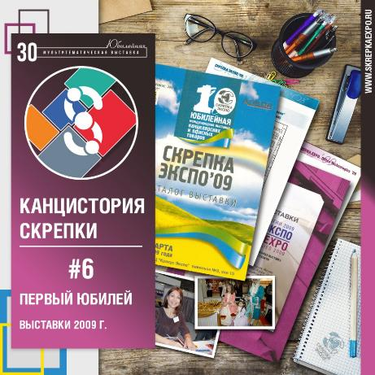

Чем знаменателен 2009 год?

Это первый год после мощнейшего мирового экономического кризиса 2008 года.
Многие страны, в том числе Россия, пытались преодолеть последствия финансовых потрясений.
Порадовали спортсмены - сборная России по хоккею второй год подряд получает звание Чемпиона Мира, выиграв у Канады 2-1.
В мае в Москве прошел также Финал конкурса песни Евровидение, который был назван лучшим в истории, по мнению зрителей всего мира.

В 2009 году, несмотря на сложное послекризисное время, состоялись две выставки Скрепка Экспо, причем весной мы отметили свой первый юбилей:

11 - 14 марта 2009 года состоялась 10-я Международная Юбилейная выставка канцелярских и офисных товаров Скрепка Экспо

На общей площади 9 000 кв.м. расположились стенды 149-ти компаний из 11 стран мира. За время работы выставку посетило около 7 000 специалистов из России и зарубежья.

Юбилейная выставка встречала гостей в канцелярском городе.

Вместо привычных рядов были указатели с названиями улиц: Карандашная, Скрепочная, Бумажная, Рюкзачная, Тетрадная, Красочная, Замазкина.

Для отдыха был предусмотрен уютный канцелярский парк, где можно было не только отдохнуть в тени деревьев, но и неспешно полюбоваться новинками канцелярских товаров.

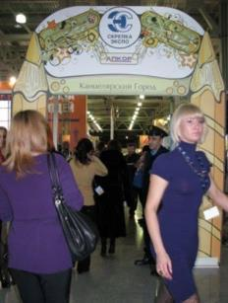
11-я выставка Скрепка проходила с 15 по 17 сентября 2009 года. Тогда впервые выставки «Скрепка Экспо. Офисные Технологии 2009» и «IPSA Рекламные Сувениры. Осень — 2009» объединили свои экспозиции. За счет этого выставка получилась большой, насыщенной и интересной:
- Общая площадь выставки составила 9 645 кв. м.
- В объединенном проекте приняли участие 234 компании.
- За время работы выставку посетило более 7 500 специалистов из России, ближнего и дальнего зарубежья.
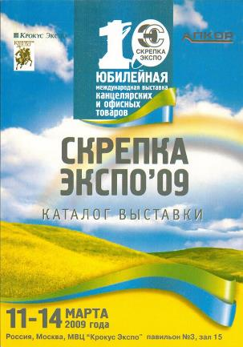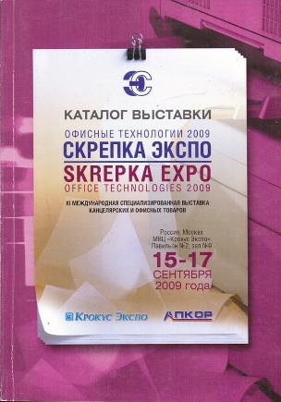
Что было интересного?
После осенней выставки Скрепка Экспо 2009 руководитель проектов Скрепка Экспо Татьяна Калинина в интервью журналу Office File подвела итоги прошедшего года и подтвердила, что эффективность участия в выставке Скрепка Экспо особенно высока в кризисное время.
Удивительно, что по прошествии 13 –и лет, ее cлова звучат особенно актуально:
«Сейчас необходимо осознавать, что помимо экономических причин, в разрастании кризиса виноваты наши с вами менталитет и психология. Паника и неопределенность могут остановить экономическую активность: люди перестают покупать, останавливается товарооборот. Однако именно на выставке создается структурированная и организованная деловая среда, в которой продавцы и покупатели, собравшись вместе, вовлекаются в динамичный процесс торговли…. Неопределенность же как составляющая экономического кризиса, в такой обстановке улетучивается.»
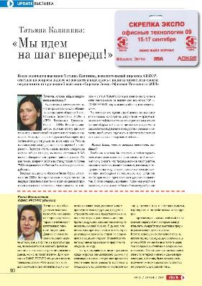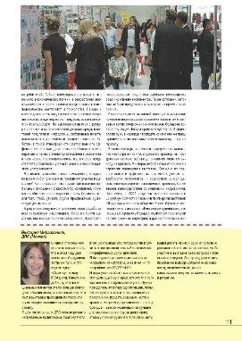
А еще на осенней выставке 2009 проходил конкурс логотипов, в котором приняли участие 25 логотипов от 17 участников из 7 городов России. Победителем, по мнению профессионального жюри, стала компания “E-базар”, а народное жюри особенно отметило знакомый многим логотип производителя тетрадей “Восход”.
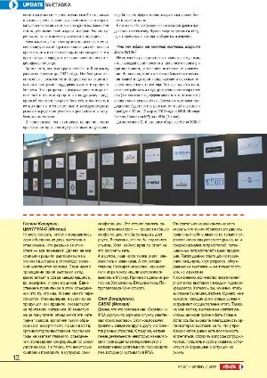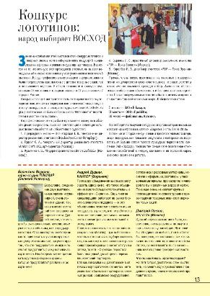

Отзывы участников выставки:
Олег Бондаренко, CASIO, Москва:
“Совмещение Скрепки и IPSA сослужило хорошую службу участникам обеих выставок. Этот ход позволил привлечь внимание друг к другу экспонентов разных отраслей.
Относительно нашей компании могу сказать, что таким образом нам удалось привлечь к себе внимание профессионалов не только канцелярского рынка, но и потенциальных потребителей нашей продукции другого сегмента рынка. Выражаем благодарность организаторам выставки Скрепка Экспо“
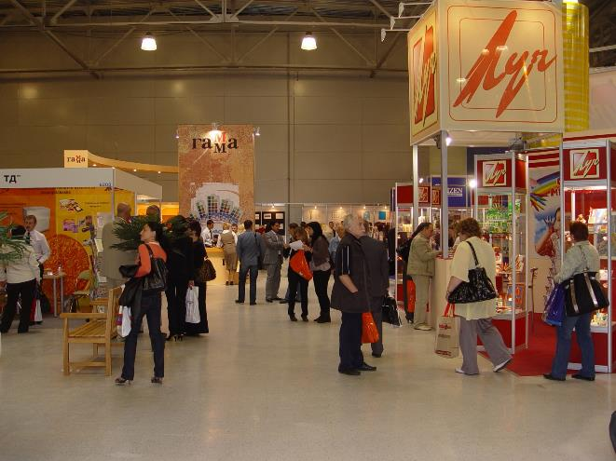
Друзья, спасибо Вам, что читаете и делитесь своими историями.
Вспоминаем вместе с Вами старые добрые времена нашей молодости, амбиций, грандиозных планов, развития и роста и настраиваемся на новые свершения.

А Вы помните, какие-то еще подробности 2009 года? Делитесь фотографиями, воспоминаниями, интересными и смешными историями.

Приглашаем все компании рынка к участию в 30-й Юбилейной международной мультитематической выставке Скрепка Экспо, 7-9 февраля 2023 года в МВЦ Крокус Экспо:
ЗАЯВКА НА УЧАСТИЕ

Зарегистрироваться для БЕСПЛАТНОГО посещения 30-й выставки Скрепка Экспо: РЕГИСТРАЦИЯ

Зарегистрироваться для посещения Форума Главный Канцелярский Вопрос 2023 РЕГИСТРАЦИЯ НА ФОРУМ ГКВ

До встречи на выставке Скрепка Экспо 2023!

Оставайтесь в курсе наших новостей:
Cайт
Telegram
ВКонтакте
Instagram
Facebook
YouTube

